**Cache lab实验报告**

该实验分为两个部分，第一个部分是实现一个替换策略为LRU的cache模拟器，计算相应操作下命中，不命中和替换的个数，第二个部分是改写一个转置矩阵的C代码，使其不命中数降低到一定范围。

第一个部分：

实现一个替换策略为LRU的cache模拟器，并计算命中，不命中和替换的个数，最后调用printSummary函数。根据writeup的要求，对每一个测试用例，测试程序会用./csim [-hv] -s <s> -E <E> -b <b> -t <tracefile>的格式运行我们的程序，其中s是模拟的组索引的位数，E是每组的行数，b是块的位数，t是运行的文件名，因此，我们程序第一个要解决的问题是将这些参数读入，并利用这些参数对我们的cache(可以用一个结构体表示)初始化，由于命令行用字符串形式被我们程序读取，我们要给main函数设置传入参数来拿到我们的数据，同时我们也要将这些数据转化为临时变量放在main函数中，于是可以打出如下代码：

void getinfo(int argc, char* argv[], int* s, int* e, int* b, char* filename)

//从argv[]中读数据出来，此处用地址传递，以修改main函数中对应变量的值

{

for (int i = 1; i < argc; i += 2)

//由于argc[0]是"./test-csim", 没有必要读，所以从1开始

//i+=2是因为每个参数前面都有对应的提示符，因此两个两个一组，对于h和v语句，特殊处理即可

{

switch (argv[i][1]) //对应提示符的格式是"-X",所以是读第二个字符

{

case 's':

*s = atoi(argv[i + 1]);

break;

case 'E':

*e = atoi(argv[i + 1]);

break;

case 't':

strcpy(filename, argv[i + 1]); //拿到文件名

break;

case'b':

*b = atoi(argv[i + 1]);

break;

case'h': //处理h和v语句

case'v':

i--;

default:break;

}

}

}

int main(int argc, char* argv[])//argc代表命令行中字符串的个数，argv是一个字符串数组，存储了命令行中的所有字符串

{

int S, E, B;

char filename[30];//文件名

getinfo(argc, argv, &S, &E, &B, filename);

return 0;

}

接着初始化我们的cache，由于我们不需要管cache里到底存了啥，块中的数据不需要在cache中呈现，同时又由于替换策略为LRU，我们要一个time_count去记录每一行的存在时间，因此我们可以这样设置cache这个结构体：

注意：该处全是int类型(32位)是由于trace文件中的地址索引位为32位，64位则需要long

typedef struct

{

int valid;//有效位

int tag;//标记位，表示标记位的实际值，**注意：不是标记位的位数，而是标记位的实际值，这样设计的原因是因为在比较标记位时，可直接对位进行比较，相等时则命中**

int time_count;//访问时间计算

}line;

typedef struct

{

line* l;//set里有n行，用指针替代

}set;

typedef struct

{

int S_count;//组的个数

set* Set;//cache有n组，同样用指针，这样好进行动态分配

int E;//每组的行数

}cache;

接着要初始化cache，写一个函数对他初始化：

void initialize_cache(cache* cc, int S, int E)//cache用指针传，以改变main函数中的cache

{

cc->S_count = pow(2, S);//算出组的总数

cc->E = E;//每组的行数直接赋值

cc->Set = (set*)malloc(cc->S_count * sizeof(set));//分配组的空间

for (int i = 0; i < cc->S_count; i++) {

cc->Set[i].l = (line*)malloc(cc->E * sizeof(line));//对每一组分配行的空间

for (int j = 0; j < cc->E; j++)//对每一行的有效位，标记位，时间计算数赋初值

{

cc->Set[i].l[j].valid = 0;

cc->Set[i].l[j].tag = 0;

cc->Set[i].l[j].time_count = 0;

}

}

}

初始化好cache后，就要根据文件的内容进行命中&不命中&替换数的计算了，于是接着是读取文件内容的(根据writeup，文件内容有四种：1.以I开头的行(需要跳过)；2.以空格+L开头的行(需要计算该行的命中&不命中&替换次数)；3.以空格+S开头的行(需要计算该行的命中&不命中&替换次数)；4. 以空格+M开头的行，相当于一次L，一次S))操作：(下述操作均在main函数中)

FILE* fp;//文件指针

fp = fopen(filename, "r");//读文件

if (fp == NULL)return -1;//文件打开异常则返回

char temp_line[max];//每一行的缓冲区，max是一个宏，大小为100(我自己设的)，在代码的完整版中会有，以限制非法输入

while (fgets(temp_line, max, fp) != NULL)//fgets函数读文件的每一行，将该行最多max个字符读到temp_line中

{

if (temp_line[0] == 'I')continue;//跳过“I”行

cal_hit_miss_evi(temp_line, &cc, B, S);// cal_hit_miss_evi()函数计算本行的命中&不命中&替换数，接下来会详细介绍

}

fclose(fp);//关闭文件指针

在计算命中&不命中&替换数之前，我们需要对应的变量来存储命中&不命中&替换数，我将这三个变量设置到全局区：

int hit = 0, miss = 0, e = 0;//hit：命中数；miss：不命中数；e:替换数

接着是cal_hit_miss_evi函数：

void cal_hit_miss_evi(char* this_line, cache* c, int B, int S)//传入B(块的位数)，以计算tag的位数(我们的cache只保留标记位的实际值，而不保留标记位的位数)

{

int hang = c->E;//每组的行数，取出来后面方便用

int address;//每行的地址索引

char mode;//确定是M，还是L，还是S

int matched_set;//匹配到的组

int longest_time = 0;//初始化被替换行的下标，需要替换时才会被用到

int temp_tag;//该行地址索引的标记位的实际值

sscanf(this_line, " %c %x", &mode, &address);//boomlab中出现的函数，可以将字符串转化为对应格式的数据，此处将mode直接变为字符即可，而trace文件中的地址索引是16进制表示，故转化为%x(16进制)形式存入address

address >>= B;//把块的偏移位去掉

matched_set = address & (0x7fffffff >> (31 - S));//计算对应的组位置，此处的 右移 和 31 - S 操作是为了确定address的低多少位是组索引位

temp_tag = address >> S;//得到标记位

for (int i = 0; i < hang; i++) {//遍历对应组的每一行，看是否命中

if (c->Set[matched_set].l[i].valid == 1 && temp_tag == c->Set[matched_set].l[i].tag)//有效位为1且标记相同，则命中

{

if (mode == 'M')hit++;//由于M是L+S，第一次就命中的话，第二次肯定还命中，所以额外加一次

hit++;//命中就加一次

for (int j = 0; j < hang; j++)//每次读完文件的一行，必须更新时间

{

if (c->Set[matched_set].l[j].valid == 1) {

if (i == j) c->Set[matched_set].l[j].time_count = 0;//命中位的时间置零

else c->Set[matched_set].l[j].time_count++;//其他位的时间加1

}

}

return;//命中后返回

}

}

miss++;//行走完了还没返回，说明没命中

**//注意：没命中分为冷不命中和冲突不命中，此时要对情况进行判断，因此，要再遍历一遍对应组的所有行，看有没有空行，有空行就插入，没空行才替换**

for (int i = 0; i < hang; i++)

{

if (c->Set[matched_set].l[i].valid == 0)//遇到空行

{

c->Set[matched_set].l[i].valid = 1;//有效位改为1

c->Set[matched_set].l[i].tag = temp_tag;//更新标记位

for (int j = 0; j < hang; j++)

if (i != j && c->Set[matched_set].l[i].valid == 1)//对本行以外的行加1来更新时间

c->Set[matched_set].l[j].time_count++;

if (mode == 'M')hit++;//如果是M模式，第一次不命中，第二次一定命中(第一次会将tag写入cache，所以第二次一定命中)

return;

}

}

e++;//需要替换，替换次数加1

for (int i = 0; i < hang; i++)//遍历每一行，找到时间最久的那一行

if (c->Set[matched_set].l[i].time_count > c->Set[matched_set].l[longest_time].time_count)

longest_time = i;//更新被替换行

c->Set[matched_set].l[longest_time].tag = temp_tag;//找到后进行替换

for (int j = 0; j < hang; j++)//更新时间

if (c->Set[matched_set].l[j].valid == 1)

c->Set[matched_set].l[j].time_count++;

c->Set[matched_set].l[longest_time].time_count = 0;//被替换的一行时间置0

if (mode == 'M')hit++;//如果是M模式，第一次不命中，第二次一定命中(第一次会将tag写入cache，所以第二次一定命中)

}

计算完成后，就是一些释放内存的操作：

for (int i = 0; i < cc.S_count; i++)//释放内存

{

free(cc.Set[i].l);

}

free(cc.Set);

最后调用函数printSummary

printSummary(hit, miss, e);//按要求调用函数

return 0;//结束main函数

以上代码的注释大部分是在写实验报告中写的，完整版中(见csim.c文件)只有一些注释，接下来是跑分的截图。

跑分结果截图：

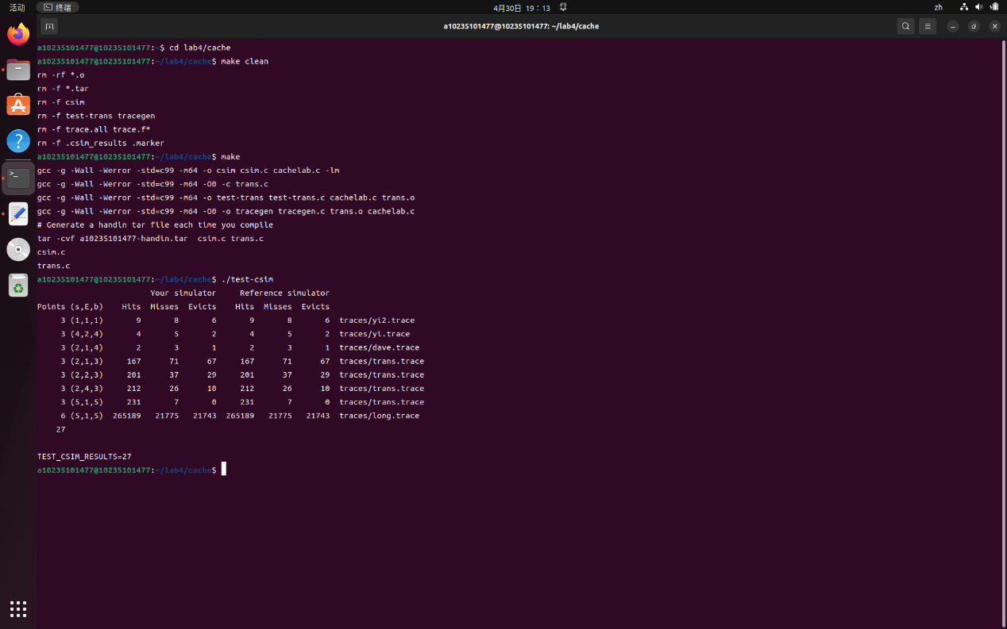

第二部分：

该部分有三个小实验，根据writeup的要求，我们可以分别改写32*32，64*64，61*67三个矩阵的转置函数，提供的cache参数是组索引位数为5，偏移量的位数为5，高速映射，故有32个set，每个set可以存32个字节。

先看第一个32*32的(不命中数需小于300)：

由于转置后的数组和原数组在cache中映射位置可能不同，故我们先要查看两个数组的映射位置是否相同，故我们先提交一遍tran.c里自带的转置函数，利用writeup里面告诉我们的-v选项，生成对应的trace，来看数组的地址：

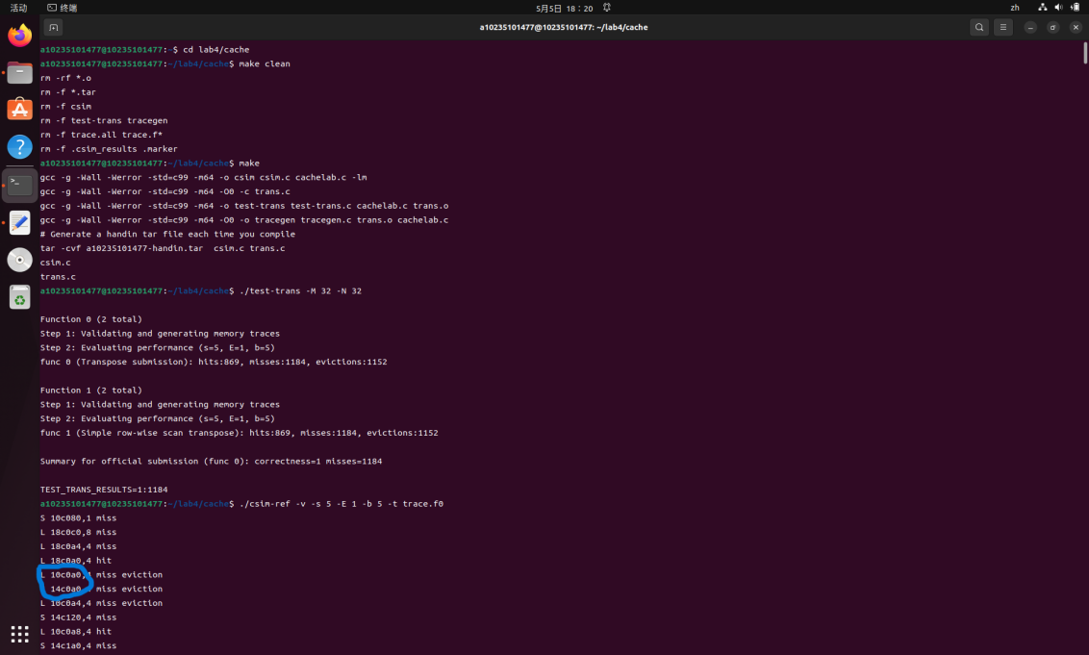

数组首地址相同(上面那几个18几几的是本地变量，放到寄存器之后就不再出现)，故对于数组同一个位置的数，转置后数组与原数组都将映射到同一个set，故可以画出下面数组的部分set对应表：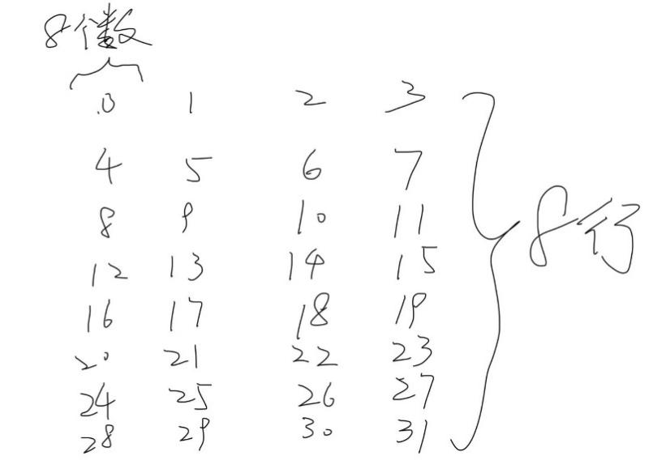

(上面的数字代表映射到的组位置，由于一个块32字节，能存8个int，此处一个数表示数组中该位置的8个数)，可以看出映射规律是每8行一个循环，不过当时并没有看出什么头绪，就随便试了一些转置方法，写了一个先转后24列，再转前8列的代码跑了试一下：

代码：

int i, j,k, tmp;

for (i = 0; i < N; i++) {

for (j = 8; j < M; j++) {

tmp = A[i][j];

B[j][i] = tmp;

}

}

for (i = 0; i < N; i++) {

for (j = 0; j < 8; j++) {

tmp = A[i][j];

B[j][i] = tmp;

}

}

结果：

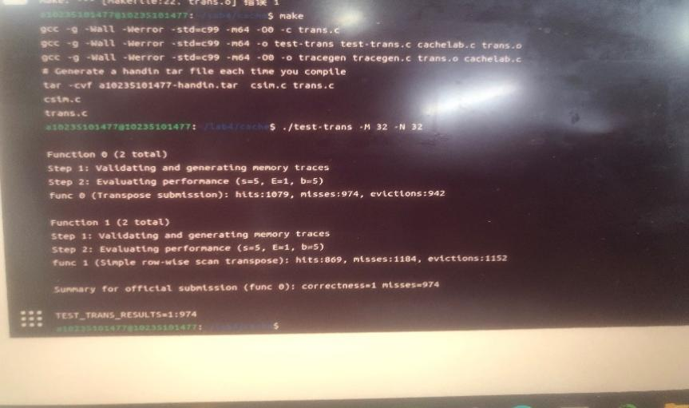

结果确实少了一点，但是离要求(300以下)还差得远，根据writeup里面的提示，我们要用分块的技术进行优化，这里由于数组每8行映射的set相同，此时就考虑按8*8进行分块(每8行set相同，且每个块正好存8个int，如果多了(如16*16)，set和块都装不下(原数组的列就是目标数组的行)，少了，set和块都有剩余)，可以打出如下代码：(这里由于两个数组的映射规律相同，对于每个set都会有冲突不命中的现象(对角线上的元素映射的位置相同)，不过暂时不管，先看一下能不能进300)

int i, j, k,y,tmp;

for (i = 0; i < N; i += 8)

for (j = 0; j < M; j += 8)

for (k = i; k < i + 8; k++)

for (y = j; y < j + 8; y++) {

tmp = A[k][y];

B[y][k] = tmp;

}

跑分结果：

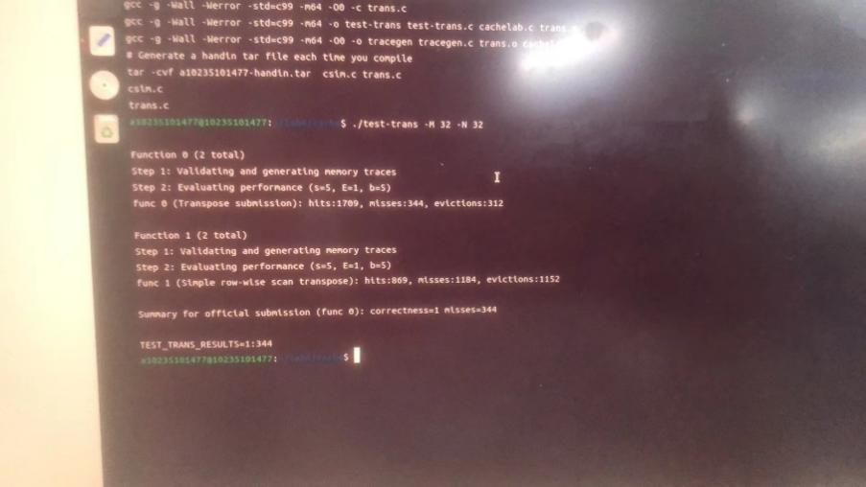

可以看出不命中数(344次)下降了很多，但是仍没到300以内，故不得不想办法处理对角线上的元素，由于writeup中允许我们使用至多12个本地变量，因此在转置时我们可以将8个变量先从原数组中取出(即一行中8个变量一起转置)，再赋值到目标数组(这样还可以少写一个for循环)，这样，即使是对角线的情况，也不用担心刚拿了一个出来就被驱逐了的现象，降低不命中数：

int i, j, k;

int a, b, c, d, e, f, g, h;

for (i = 0; i < N; i += 8)

for (j = 0; j < M; j += 8)

for (k = i; k < i + 8; k++)

{

a = A[k][j];

b = A[k][j + 1];

c = A[k][j + 2];

d = A[k][j + 3];

e = A[k][j + 4];

f = A[k][j + 5];

g = A[k][j + 6];

h = A[k][j + 7];

B[j][k] = a;

B[j + 1][k] = b;

B[j + 2][k] = c;

B[j + 3][k] = d;

B[j + 4][k] = e;

B[j + 5][k] = f;

B[j + 6][k] = g;

B[j + 7][k] = h;

}

跑分结果：

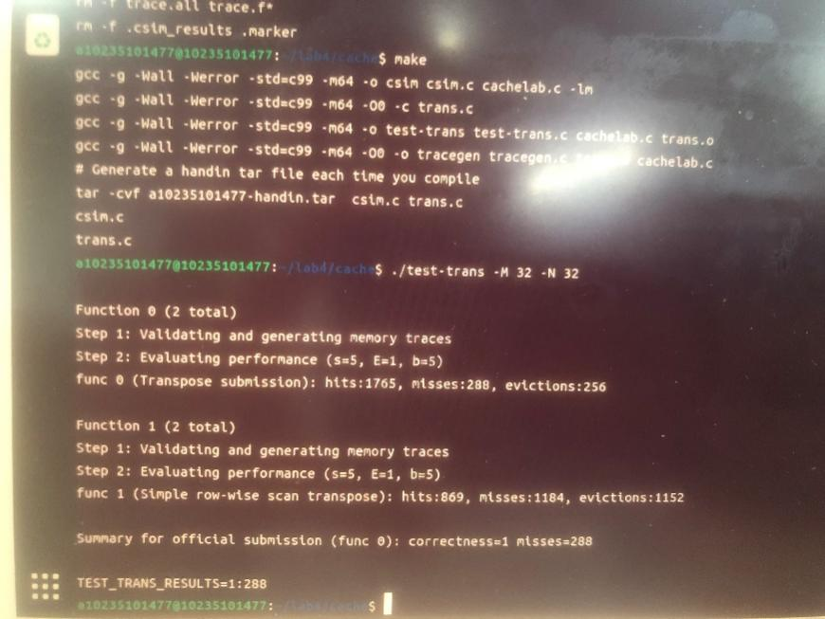

288次，成功！

接下来我们看64*64的(不命中数需小于1300)：

同样像上面一样画出set的映射图：

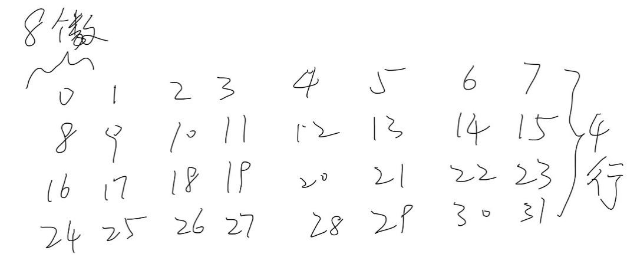

由于这次是每4行set重复一遍，我们试着4*4分块：

int i, j, k;

int a, b, c, d;

for (i = 0; i < 64; i += 4)

for (j = 0; j < 64; j += 4)

{

for (k = i; k < i + 4; k++)

{

a = A[k][j];

b = A[k][j + 1];

c = A[k][j + 2];

d = A[k][j + 3];

B[j][k] = a;

B[j + 1][k] = b;

B[j + 2][k] = c;

B[j + 3][k] = d;

}

}

跑分结果：

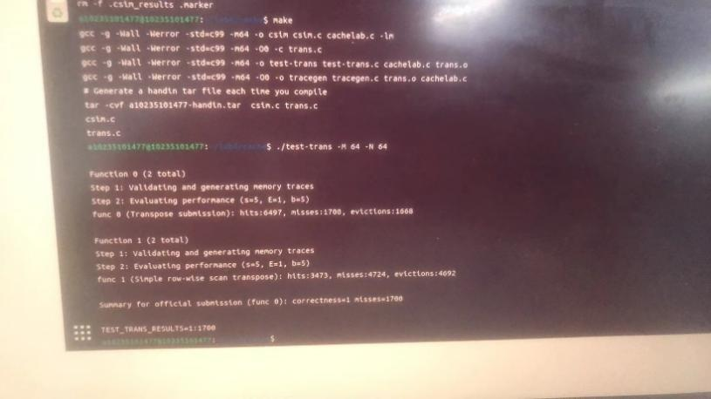

1700次，还不错，不过不够，由于是4*4分块，原数组行的缓存并没有全部用上，故我又试图写一个4*8的版本：

int i,j,k;

int a, b, c, d, e, f, g, h;

for (i = 0; i < 64; i += 4)

for (j = 0; j < 64; j += 8)

{

for (k = i; k < i + 4; k++)

{

a = A[k][j];

b = A[k][j + 1];

c = A[k][j + 2];

d = A[k][j + 3];

e = A[k][j + 4];

f = A[k][j + 5];

g = A[k][j + 6];

h = A[k][j + 7];

B[j][k] = a;

B[j + 1][k] = b;

B[j + 2][k] = c;

B[j + 3][k] = d;

B[j + 4][k] = e;

B[j + 5][k] = f;

B[j + 6][k] = g;

B[j + 7][k] = h;

}

}

跑分结果：

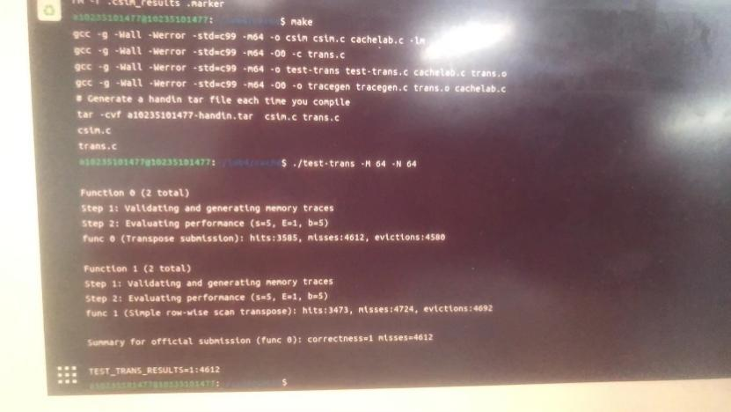

反而更多了。。。分析原因，发现这样其实与8*8一致，当转置到目标数组时，由于每4行的set是相同的，如果一次转8个，目标数组的set一定会冲突(目标数组的行是原数组的列，转8个下来，会导致目标数组的set交替冲突)，故要另寻他法(笔者此时已山穷水尽，下面的解法参考了网络上的做法)：

还是8*8的转化方法，只不过我们用特殊一点的转置方式：

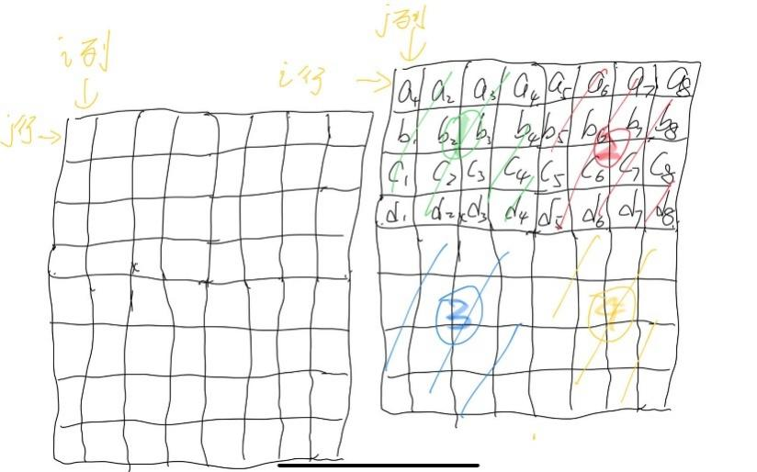

如图所示，右边代表转置前的矩阵，左边代表转置后的矩阵，我们将这个8*8的矩阵分为4*4的4个部分，在进行转置时，我们将绿色的1块正常转置，同时利用B块缓存中尚未利用的部分(即把2的部分转置到新的2的部分(如下图)，这样cache的缓存可以用到极致)：

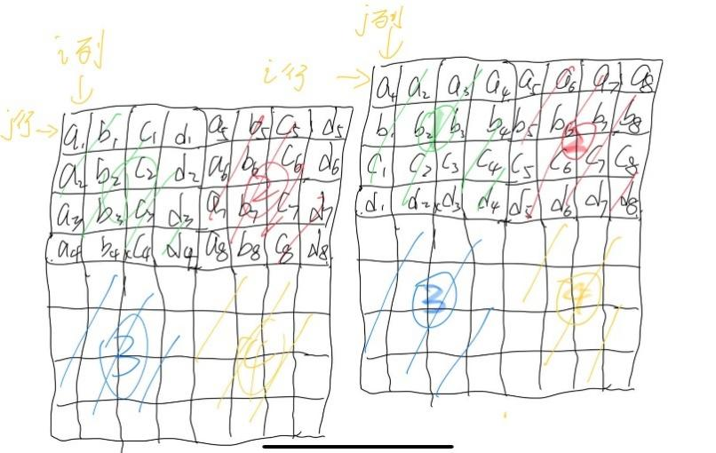

但是由于右边矩阵2的部分应转置到左边矩阵3的部分，接下来我们将右边矩阵2的部分挪到3的部分，同时将右边矩阵3的部分转置到左边矩阵的2部分，对于这一步，由于2的这部分其内部已转置成功，我们再将左边矩阵2的部分移到3的部分时，可以以行为单位进行转置，这样我们可以利用到B的前四行缓存尚未被驱逐的性质，使得左边矩阵的2的部分全部命中(利用4个本地变量)，同时我们再对右边矩阵3的部分进行转置(1,2的部分已经转置完了，因此可以处理3，4了)，最后再对4的部分进行转置即可，代码如下：

int i, j, k;

int a, b, c, d, e, f, g, h;

for (i = 0; i < 64; i += 8)

for (j = 0; j < 64; j += 8)

{

for (k = i; k < i + 4; k++)

{

a = A[k][j];

b = A[k][j + 1];

c = A[k][j + 2];

d = A[k][j + 3];

e = A[k][j + 4];

f = A[k][j + 5];

g = A[k][j + 6];

h = A[k][j + 7];

B[j][k] = a;

B[j + 1][k] = b;

B[j + 2][k] = c;

B[j + 3][k] = d;

B[j][k + 4] = e;

B[j + 1][k + 4] = f;

B[j + 2][k + 4] = g;

B[j + 3][k + 4] = h;

}

for (k = j; k < j + 4; k++)

{

a = B[k][i + 4];

b = B[k][i + 5];

c = B[k][i + 6];

d = B[k][i + 7];

e = A[i + 4][k];

f = A[i + 5][k];

g = A[i + 6][k];

h = A[i + 7][k];

B[k][i + 4] = e;

B[k][i + 5] = f;

B[k][i + 6] = g;

B[k][i + 7] = h;

B[k + 4][i] = a;

B[k + 4][i + 1] = b;

B[k + 4][i + 2] = c;

B[k + 4][i + 3] = d;

}

for (k = i + 4; k < i + 8; k++)

{

a = A[k][j + 4];

b = A[k][j + 5];

c = A[k][j + 6];

d = A[k][j + 7];

B[j + 4][k] = a;

B[j + 5][k] = b;

B[j + 6][k] = c;

B[j + 7][k] = d;

}

}

跑分结果：

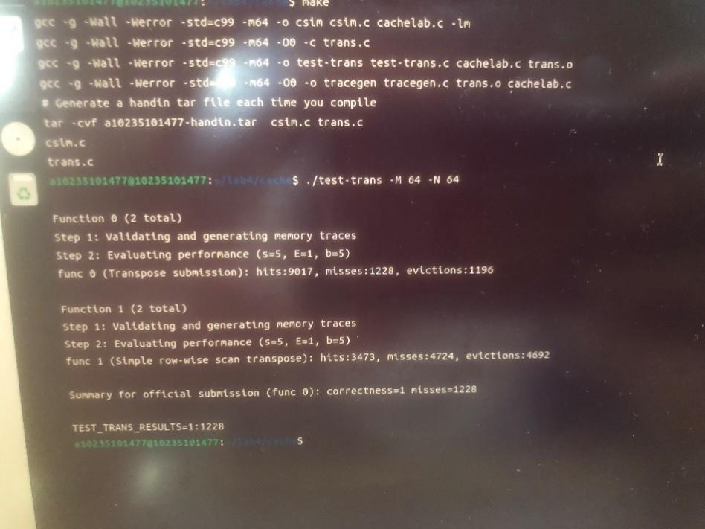

1228次，通过！

接下来我们看61*67的(不命中数需小于2000)：

该矩阵的set映射图及其不规律(每一行都会有“落单的”元素，有些行开头的元素和上一行末尾的元素映射到了一个组)，因此，我们先尝试一些规律的分块方法，看一下不命中数如何(显然不命中数会比64*64的要大)，先是8*8：

int i, j, k;

int a, b, c, d, e, f, g, h;

for (i = 0; i + 8 < 67; i += 8) {

for (j = 0; j + 8 < 61; j += 8)

{

for (k = i; k < i + 8; k++) {

a = A[k][j];

b = A[k][j + 1];

c = A[k][j + 2];

d = A[k][j + 3];

e = A[k][j + 4];

f = A[k][j + 5];

g = A[k][j + 6];

h = A[k][j + 7];

B[j][k] = a;

B[j + 1][k] = b;

B[j + 2][k] = c;

B[j + 3][k] = d;

B[j + 4][k] = e;

B[j + 5][k] = f;

B[j + 6][k] = g;

B[j + 7][k] = h;

}

}

}

for (i = 64; i < 67; i++) {

for (j = 0; j < 61; j++)

B[j][i] = A[i][j];

}

for (int y = 0; y < 64; y++) {

for (j = 56; j < 61; j++)

{

B[j][y] = A[y][j];

}

}

跑分结果：

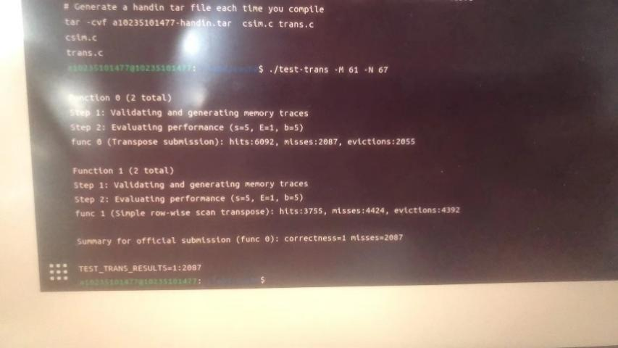

2087次，差一点，试一下12*12的：

int i, j, k;

int a, b, c, d, e, f, g, h;

for (i = 0; i + 12 < 67; i += 12) {

for (j = 0; j + 12 < 61; j += 12)

{

for (k = i; k < i + 12; k++) {

a = A[k][j];

b = A[k][j + 1];

c = A[k][j + 2];

d = A[k][j + 3];

e = A[k][j + 4];

f = A[k][j + 5];

g = A[k][j + 6];

h = A[k][j + 7];

B[j][k] = a;

B[j + 1][k] = b;

B[j + 2][k] = c;

B[j + 3][k] = d;

B[j + 4][k] = e;

B[j + 5][k] = f;

B[j + 6][k] = g;

B[j + 7][k] = h;

a = A[k][j + 8];

b = A[k][j + 9];

c = A[k][j + 10];

d = A[k][j + 11];

B[j + 8][k] = a;

B[j + 9][k] = b;

B[j + 10][k] = c;

B[j + 11][k] = d;

}

}

}

for (i = 60; i < 67; i++) {

for (j = 0; j < 61; j++)

B[j][i] = A[i][j];

}

for (int y = 0; y < 64; y++) {

for (j = 60; j < 61; j++)

{

B[j][y] = A[y][j];

}

}

跑分结果：

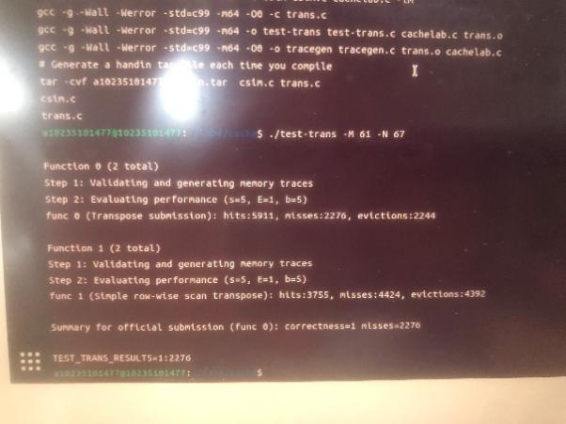

2276次．。。更多了，再试一下16*16：

for (i = 0; i + 16 < 67; i += 16) {

for (j = 0; j + 16 < 61; j += 16)

{

for (k = i; k < i + 16; k++) {

a = A[k][j];

b = A[k][j + 1];

c = A[k][j + 2];

d = A[k][j + 3];

e = A[k][j + 4];

f = A[k][j + 5];

g = A[k][j + 6];

h = A[k][j + 7];

B[j][k] = a;

B[j + 1][k] = b;

B[j + 2][k] = c;

B[j + 3][k] = d;

B[j + 4][k] = e;

B[j + 5][k] = f;

B[j + 6][k] = g;

B[j + 7][k] = h;

a = A[k][j + 8];

b = A[k][j + 9];

c = A[k][j + 10];

d = A[k][j + 11];

e = A[k][j + 12];

f = A[k][j + 13];

g = A[k][j + 14];

h = A[k][j + 15];

B[j + 8][k] = a;

B[j + 9][k] = b;

B[j + 10][k] = c;

B[j + 11][k] = d;

B[j + 12][k] = e;

B[j + 13][k] = f;

B[j + 14][k] = g;

B[j + 15][k] = h;

}

}

}

for (i = 64; i < 67; i++) {

for (j = 0; j < 61; j++)

B[j][i] = A[i][j];

}

for (int y = 0; y < 64; y++) {

for (j = 48; j < 61; j++)

{

B[j][y] = A[y][j];

}

}

跑分结果：

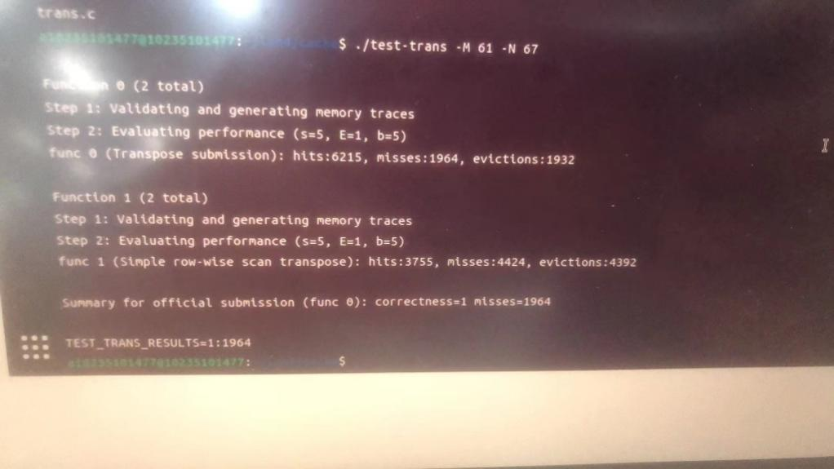

这次降到2000以内了，16*16的代码即可作为答案。

下面是两个部分完整跑分截图：

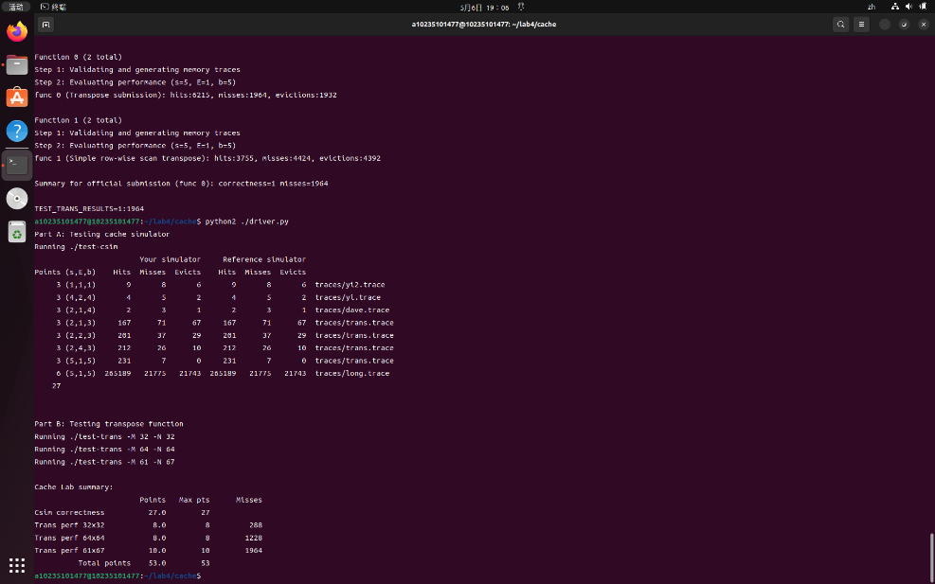

后记：

每次做lab都让我感到人脑的强大。。。。这次lab的64*64的矩阵转置让我去想的话这辈子都想不出来这样的解法。。。。这解法将cache的空间局部性用到了极致。。。。